　令和６年度

市民税・県民税申告書の手引き

この手引きをよくお読みいただき正しくご記入のうえ、申告期限までにご提出ください。

住民税申告が必要な方

　 対象者：令和６年１月１日現在、射水市に居住しており、下記の申告が必要に該当する方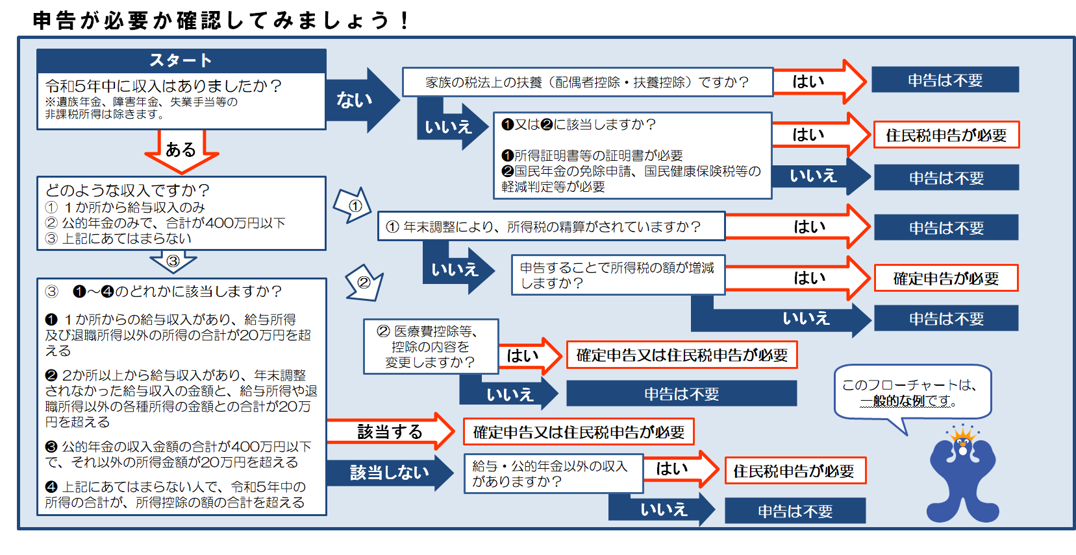

申告方法

　ご記入いただいた申請書を下記住所に郵送もしくは本庁舎２階の課税課市民税係窓口までご提出ください。

申告会場での作成希望の方は、２月１６日～３月１５日に本庁舎３階の申告相談会場までお越しください。

提出期限は、令和６年３月１５日（金）です。

申告に必要なもの

１　）　郵送、持参の場合　　　　　　　　　　　　　　　　　　　　　　　　　　　　　　　　　　　２　）　申告会場の場合

|  |  |
| --- | --- |
| ・市民税・県民税申告書  ・所得の資料（源泉徴収票原本、収入の分かるもの）  ・収支内訳書（事業所得、農業所得のある方）  ・所得控除の各種証明書原本  ・マイナンバーカードまたはマイナンバーが分かる書類と本人確認書類（扶養に追加したい方がいる場合は被扶養者の分も必要）  ※郵送の場合は写し | ・所得の資料（源泉徴収票原本、収入のわかるもの）  ・収支内訳書（事業所得、農業所得等のある方）  ・所得控除の各種証明書原本  ・マイナンバーカードまたはマイナンバーが分かる書類と本人確認書類（扶養に追加したい方がいる場合は被扶養者の分も必要） |
| 住民税申告書の作成がご自宅のパソコンでできる**住民税額試算システム**をご利用ください、  画面の案内に従って入力すれば、税額などが自動計算されお手軽に申告書が作成できます。  ※申告書のデータ送信はできませんので、印刷して郵送もしくはご持参ください。  アクセス方法⇒「射水市　住民税額試算システム」とネットで検索ください。  住民税額試算システム | |

問合せ先

住民税について：課税課市民税係　　　　　　　　　　　　　　　　　　　　　　　　　　　　　　　　　　　　　　　　　　　　　　　　　　　　　※所得税、確定申告については

〒９３９－０２９４　射水市新開発４１０番地１（本庁舎２階）　　　　　　 　　　　　　　　　　　　　　　高岡税務署（０７６６－２１－２５０１）

TEL：０７６６－５１－６６１８　　　　　　　　　　　　　　　　　　　　　　　　　　　　　　　　 　　　　　　　　　　　　　　へお問い合わせください。

　 ・はじめに住所、氏名等を記入

　住所、氏名、生年月日、電話番号、個人番号等をご記入ください。

令和５年中に所得がなかった方は手順７へお進みください。

　手順１　収入金額等、手順２　所得金額の記入

|  |  |  |  |
| --- | --- | --- | --- |
| 所得の種類 | | 内　　　容 | 裏面  番号 |
| 事業所得 | ①営業等 | 卸売業、小売業、飲食店業、製造業、建設業、金融業、サービス業などの所得や、医師、  弁護士、ピアノ講師、外交員、集金人、大工、漁業などの所得  【収入金額㋐ー必要経費】　 　　　　　　　　　　　　　　　　　　 　＜収支内訳書添付＞ | 別途支出内訳書がない場合  ７ |
| ②農業 | 農産物の生産、果樹などの栽培、家畜類の飼育、酪農品の生産などの所得  【収入金額㋑ー必要経費】　　　　　　　　　　　　　　　　　 　＜収支内訳書添付＞ |
| ③不動産所得 | | 土地や建物、不動産の上に存する権利、船舶、航空機などの貸付から生じる所得  【収入金額㋒ー必要経費】　　　　　　　　　　　　　　　　　 　　 　 ＜収支内訳書添付＞ |
| ④利子所得 | | 国外にある銀行等に預けた預金等の利子などの所得  【収入金額㋓】　　　　　　　　　　　　　　　　　　　　　　　　　　 　＜利子の明細書等添付＞ | ー |
| ⑤配当所得 | | 株式や出資の配当などの所得  【収入金額㋔ーその元本取得に要した負債の利子】　　　　 　　　＜支払通知書添付＞ | ８ |
| ⑥給与所得 | | 給料、賞与、賃金（パートタイマーやアルバイトとして受けたものを含む）などの所得  【計算方法は下記表１を参照】　　　　　　　　　　　　　　　 　 　　　＜源泉徴収票添付＞ | 源泉徴収票がない場合  ６ |
| 雑所得 | ⑦公的年金等 | 国民年金、厚生年金、共済年金などの所得（遺族年金、障害年金などは非課税）  【計算方法は下記表２参照】　　　　　　　　　　　　　　　　　 　 　　　＜源泉徴収票添付＞ | ー |
| ⑧業務 | 原稿料、講演料、シルバー人材センター配分金、ネットオークションなどを利用した個人取引、食料品の配達などの副収入による所得  【収入金額㋗ー必要経費】　　　　　　　　　　　　　　　　　　　　 　　＜支払明細書等添付＞ | ９ |
| ⑨その他 | 生命保険等の年金（個人年金）などの他の所得に当てはまらない所得  【収入金額㋘ー必要経費】　　　　　　　　　　　　　　　　　　　　 　　　＜支払明細書添付＞ |
| ⑪総合譲渡所得 | | 機械や金地金等を譲渡したことによる所得  ・短期譲渡…保有期間5年以内【収入金額ー取得費用等ー特別控除額】㋙  ・長期譲渡…保有期間5年超【（収入金額ー取得費用等ー特別控除額)㋚×0.5】  ＜計算書添付＞ | １０ |
| ⑪一時所得 | | 生命保険の一時金、賞金や懸賞当せん金等の所得  【（収入金額ー経費ー特別控除額50万円)㋛×0.5】　 ＜支払明細書等添付＞ |

表１　給与所得金額の求め方

手順５納税方法の記入

市民税・県民税が給与から天引き（特別徴収）されている方で、あてはまる方はいずれかを選択してください。

|  |  |  |
| --- | --- | --- |
| 給与収入金額 | 給与所得の金額 | |
| ～　550,999 | 0円 | |
| 551,000　～1,618,999 | 給与収入金額ー550,000円 | |
| 1,619,000～1,619,999 | 1,069,000円 | |
| 1,620,000～1,621,999 | 1,070,000円 | |
| 1,622,000～1,623,999 | 1,072,000円 | |
| 1,624,000～1,627,999 | 1,074,000円 | |
| 1,628,000～1,799,999 | 給与収入額  ÷4＝A  (千円未満切り捨て) | A×2.4+100,000円 |
| 1,800,000～3,599,999 | A×2.8ー80,000円 |
| 3,600.000～6,599,999 | A×3.2ー440,000円 |
| 6,600,000～8,499,999 | 給与収入額×0.9ー１，１００，０００円 | |
| 8,500,000～ | 給与収入額ー1,950,000円 | |

<所得金額調整控除>

**①給与収入金額が850万円超で、次の条件のいずれかに該当する方は、給与所得金額から下記の額が控除されます。**

・２３歳未満の扶養親族を有する場合（夫婦ともに給与収入金額が850万円超の場合は、該当する親族が1人だけであ

っても夫婦ともに調整控除の対象）

・本人、同一生計配偶者、扶養親族のうち特別障がい者に該当する方がいる場合

【控除額】（給与収入金額（上限1,000万円】ー８５０万円）×１０％

**②給与所得と公的年金等に係る雑所得の双方がある方は、給与所得金額から下記の額が控除されます。**

【控除額】

（給与所得控除後の給与等の金額（上限10万円）＋公的年金等に係る雑所得の金額（上限10万円））ー10万円

表２　雑所得（年金）の金額の求め方

|  |  |  |  |  |
| --- | --- | --- | --- | --- |
|  | 公的年金等の  収入金額合計（B) | 公的年金等に係る雑所得以外の所得に係る合計所得金額 | | |
| 1,000万円以下 | 1,000万円超  2,000万円以下 | 2,000万円超 |
| ６５歳未満 | ～1，299，999 | Bー600,000円 | Bー500,000円 | Bー400，000円 |
| 1,300,000～4,099,999 | B×0.75ー275,000円 | B×0.75ー175,000円 | B×0.75ー75,000円 |
| 4,100,000～7,699,999 | B×0.85ー685,000円 | B×0.85ー585,800円 | B×0.85ー485,000円 |
| 7,700,000～9,999,999 | B×0.95ー1,455,000円 | B×0.95ー1,355,000円 | B×0.95ー1,255,000円 |
| 10,000,000～ | Bー1,955,000円 | Bー1，855，000円 | Bー1,755,000円 |
| ６５歳以上 | ～3，299，999 | Bー1,100,000円 | Bー1,000,000円 | Bー900，000円 |
| 3,300,000～4,099,999 | B×0.75ー275,000円 | B×0.75ー175,000円 | B×0.75ー75,000円 |
| 4,100,000～7,699,999 | B×0.85ー685,000円 | B×0.85ー585,000円 | B×0.85ー485,000円 |
| 7,700,000～9,999,999 | B×0.95ー1,455,000円 | B×0.95ー1,355,000円 | B×0.95ー1,255,000円 |
| 10,000,000～ | Bー1,955,000円 | Bー1，855，000円 | Bー1,755,000円 |

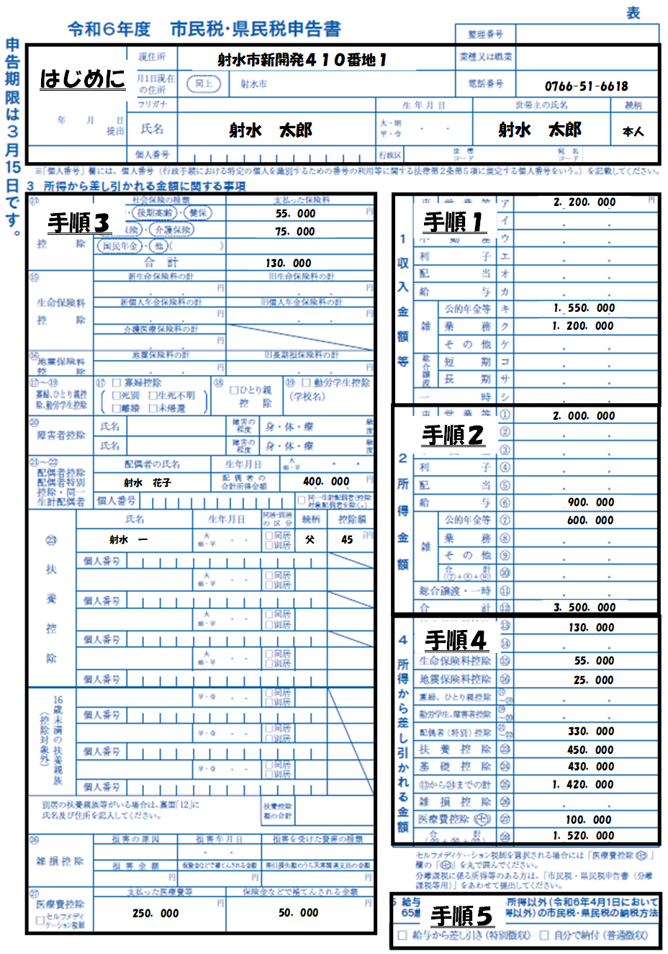申告書の書き方（表面）

|  |  |  |  |
| --- | --- | --- | --- |
| ㉓扶養控除 | 一般 | 生計を一にする配偶者以外の扶養親族  （合計所得金額が48万円以下、16歳以上に限る）がある場合 | 33万円 |
| 特定  扶養 | 扶養親族のうち、年齢が19歳以上23歳未満の方  （平成１3年1月２日以降、平成１7年1月1日以前の間に生まれた方） | 45万円 |
| 老人 | 扶養親族のうち、年齢が７０歳以上の方  （昭和29年1月１日以前に生まれた方） | 38万円 |
| 上記のうち、あなたや配偶者の直系尊属で同居を常としている方 | 45万円 |
| 16歳未満の扶養親族：扶養控除は廃止されましたが、市・県民税の非課税判定をする際には計算に含めます。 | | | |
| ㉔基礎控除 | | 合計所得額が下記に当てはまる方   |  |  | | --- | --- | | 合計所得金額 | 控除額 | | ～24,000,000 | 43万円 | | 24,000,001～24,500,000 | 29万円 | | 24,500,001～25,000,000 | 15万円 | | 左記参照 |
| ㉖雑損控除 | | 災害や盗難、横領により住宅や家財などに損害を受けた場合　　＜証明書添付＞  A：｛差引損失額（損失の全額-保険等補てん金額）｝-(総所得金額等×１０％）  B：（差引損失額のうちの災害関連支出の金額）ー５万円 | AかBの多い方の金額 |
| ㉗医療費控除 | | 次の❶または❷に該当する場合（いずれか一方を選択）  ❶一定額以上の医療費の支払がある場合　　　　　　　　　　　　　　　　＜明細書添付＞  （医療費の金額ー保険等補てん金額）ー（10万円と総所得金額等の5%のいずれか少ない金額)  ❷1万２千円を超える額のスイッチOTC医薬品を購入した場合  <健康維持増進及び疾病の予防として一定の取組を行ったことを明らかにする書類（インフルエンザ）の予防接種の領収証、定期健康診断の結果通知表など）>、＜セルフメディケーション税制の明細書添付＞ | ❶左記参照  ※限度額200万円  ❷購入額ー１２，０００円  ※限度額8.8万円 |

手順３　所得控除（所得から差し引かれる金額）

手順４　所得控除額の記入

|  |  |  |
| --- | --- | --- |
| 種類 | 内容 | 控除額 |
| ⑬  社会保険料控除 | 国民健康保険税、国民年金保険料、後期高齢者医療保険、介護保険料などの支払いがある場合　　　　　　　　　　　　　　　　　　　　　　　　　　　　　　　　　　　　　　　　　　　＜証明書添付＞ | 支払保険料の全額 |
| ⑭  小規模企業共済等掛金控除 | 小規模企業共済法の共済契約に係る掛金、確定拠出年金法の年金加入者掛金、心身障害者扶養共済制度に係る掛金の支払いがある場合　　　　　　　　　＜証明書添付＞ | 支払保険料の全額 |
| ⑮生命保険料  控除 | 生命保険料や介護医療保険料、個人年金保険料の支払いがある場合  ＜証明書添付＞   |  |  |  |  |  | | --- | --- | --- | --- | --- | | 旧制度 | 支払った保険料 | 一般生命分控除額（A) | 個人年金分控除額（C) | 介護医療分控除額 | | ～１５，０００ | 支払った保険料 | |  | | １５，００１～４０，０００ | 支払った保険料×0.5＋7,500円 | | | ４０，００１～７０，０００ | 支払った保険料×0.25＋１７，５００円 | | | ７０，００１～ | ３５，０００円 | | | 新制度 | 支払った保険料 | 一般生命分  控除額（B) | 個人年金分控除額（D) | 介護医療分控除額（E) | | ～12，000 | 支払った保険料 | |  | | 12，001～32，000 | 支払った保険料×0.5＋６，０００円 | | | 32，001～56,000 | 支払った保険料×0.25＋１４，０００円 | | | 56,001～ | 28,000円 | |   ◎A+BやC+Dの限度額はそれぞれ２８，０００円です。旧制度（AやC）のみで控除額が２８，０００円を超えた場合は、合意せず旧制度のみの控除額となります。 | (A+B)＋C+D)+E  ※限度額  ７万円 |
| ⑯  地震保険料控除 | 地震保険料の支払いや旧長期損害保険料の支払いがある場合　＜証明書添付＞   |  |  | | --- | --- | | 支払った地震保険料 | 控除額A | | ～５０，０００ | 支払った保険料×0.5 | | 50,001～ | ２５，０００円 | | 支払った旧長期損害保険料 | 控除額B | | ～５，０００ | 支払った保険料 | | 5,001～１５，０００ | 支払った保険料×0.5＋２，５００円 | | １５，００１～ | １０，０００円 |   ◎一つの契約がA、Bいずれにも該当する場合は、どちらか一方のみ選択 | A＋B  ※限度額  ２．５万円 |
| ⑰⑱  寡婦・  ひとり親  控徐 | 本人の合計所得金額が５００万円以下で、ひとり親（婚姻歴の有無や性別にかかわらない）・寡婦に該当する場合   |  |  |  |  |  |  |  |  |  | | --- | --- | --- | --- | --- | --- | --- | --- | --- | | 本人の性別 | | | 女性 | | | 男性 | | | | 配偶関係 | | | 死別 | 離別 | 未婚 | 死別 | 離別 | 未婚 | | 扶養親族 | 有 | 子 | ３０万円 | ３０万円 | ３０万円 | 30万円 | ３０万円 | ３０万円 | | 子以外 | ２６万円 | ２６万円 | - | - | - | - | | 無 | | ２６万円 | - | - | - | - | - |   ※事実上婚姻状態にあると認められる方は対象外となります。  （例：住民票の続柄に「夫（未届）」「妻（未届）」の記載がある方） | 左記参照 |
| ⑲勤労学生控除 | 本人が勤労学生で、合計所得金額が７５万円以下で、かつ、自己の勤労によらない所得（不動産・配当・一時所得等）が１０万円以下の方 | ２６万円 |
| ⑳  障害者  控除 | 本人又は同一生計配偶者や扶養親族が障がい者（身体障害者手帳、戦傷病者手帳、精神障害者保健福祉手帳の発行を受けている方や知的障がい者と判定された方、  ６５歳以上の方で障がい者に準ずるものとして認定を受けている方等） | ２６万円 |
| 上記のうち、特別障害者に該当する場合  （身体障害者手帳１級or2級、精神障害者手帳１級、療育手帳Aなど） | ３０万円 |
| 特別障害者である同一生計配偶者や扶養親族で、あなたや配偶者、生計を一にする親族との同居を常としている方 | ５３万円 |
| ㉑  配偶者  控除  ㉒  配偶者特別  控除 | 生計を一にする配偶者の合計所得金額が下表にあてはまる方   |  |  |  |  |  |  | | --- | --- | --- | --- | --- | --- | |  | 配偶者の合計所得金額 | | 本人の合計所得金額 | | | | ９００万円  以下 | ９００万円超  ９５０万円以下 | ９５０万円超  １，０００万円以下 | | 配偶者控除 | ～ 480,000 | | ３３万円 | ２２万円 | １１万円 | |  | ７０歳以上の場合 | ３８万円 | ２６万円 | １３万円 | | 配偶者特別控除 | ４８０，００１～1，000，000 | | ３３万円 | ２２万円 | １１万円 | | 1，000，001～1，050，000 | | ３１万円 | ２１万円 | １１万円 | | 1，050，001～1，100，000 | | ２６万円 | １８万円 | ９万円 | | 1，100，001～1，150，000 | | ２１万円 | １４万円 | ７万円 | | 1,150,001～1,200,000 | | １６万円 | １１万円 | ６万円 | | 1，200，001～1，250，000 | | １１万円 | ８万円 | ４万円 | | 1，250，001～1，300，000 | | ６万円 | ４万円 | ２万円 | | 1，300，001～1，330，000 | | ３万円 | ２万円 | １万円 | | 左記参照 |

㉓～㉗に続く

手順6　 該当箇所の記入

申告書の書き方（裏面）

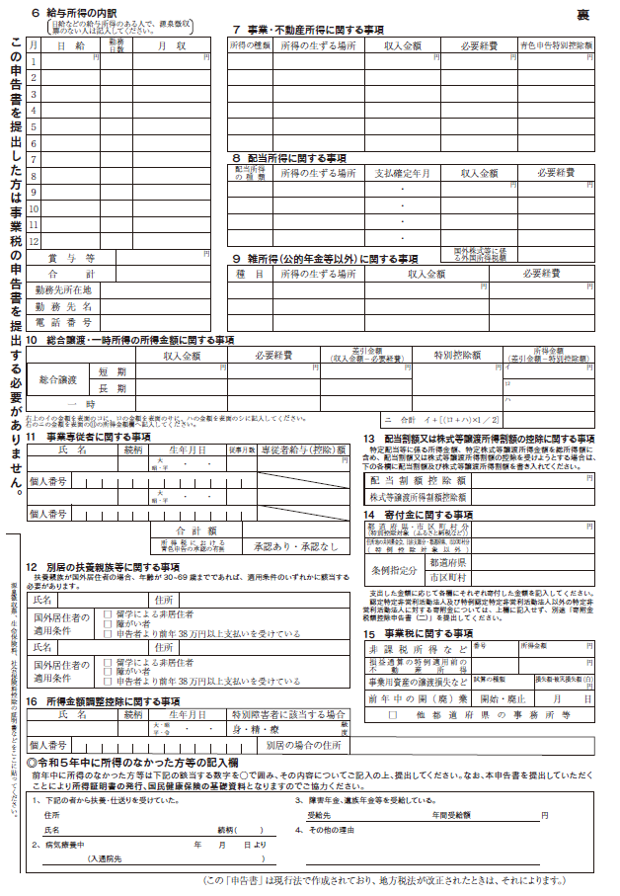

６　給与所得の内訳

日給など給与所得のある方で、源泉徴収票のない方は記入してください。

合計額を表面の【カ給与】に記入してください。

**７　事業・不動産所得に関する事項**

収支内訳書を別に作成していない場合は事前に記入してください。収入金額及び所得金額を表面に該当する欄に記入してください。

手順６

**１１　事業専従者控除**

事業専従者控除は、次のaとbの金額のいずれか少ない方の金額です。

a：５０万円（配偶者の場合は８６万円）

b：（事業所得＋不動産所得＋山林所得）

÷（専従者数＋１）＝控除額

家内労働者等は、給与収入金額が５５万円未満の場合で、５５万円から給与収入金額を差し引いた残額が、その事業などの実額経費よりも多い場合は、差し引いた残額を必要経費とすることができます。

※家内労働者とは、内職をしている人、生命保険や商品販売の外

交員などをしている人をいいます。

７　事業・不動産所得に関する事項

収支内訳書を別に作成していない場合は事前に記入してください。収入金額及び所得金額を表面に該当する欄に記入してください。

**１０　総合譲渡・一時所得**

イ・ロ・ハの金額を表面の該当する収入欄に、二の金額を表面の【⑪総合譲渡・一時】に記入してください。

**12　別居の扶養親族等に関する事項**

表面に記載した扶養親族のうち、別居の方の内容を記載してください。

※扶養親族が国外居住者の場合、年齢が３０～６９歳までであれば、適用条件のいずれかに該当する必要があります。

①留学による非居住者

②障がい者

③申告者より前年３８万円以上支払いを受けている

**１３　配当割額控除・株式等譲渡所得割額控除**

申告された上場株式等配当・株式等の譲渡により既に特別徴収されている住民税額分については算出所得割額から税額控除されます。計算書等をお持ちください。

書き方（表面）＜所得金額控除＞欄の①に該当する方がいる場合は記入してください。

手順７

**１６　所得金額調整控除に関する事項**

書き方（表面）＜所得金額調整控除＞欄の①に該当する方がいる場合は記入してください。

**１４　寄附金に関する事項**

地方自治体や富山県・射水市が条例で指定した団体等に対する寄附金がある場合、次のAの計算式により求められた金額が所得割額から税額控除されます。ふるさと納税制度の対象に指定されている地方公共団体の寄附金（特例控除対象）の場合のみA＋Bの控除額となります。＜受領書等添付＞

A（寄附金額ー２，０００円）×１０％

B（寄附金額ー２，０００円）×（９０％ー所得税の限界税率（０～４５％）×１．０２１）

※Aの寄附金額は、総所得金額の３０％が限度です。また,Bの控除限度額は、所得割額の２０％です。

※ふるさと納税についてワンストップ特例の申請をされている方は、申告書を提出された場合、ワンストップ特例の申請が無効とな

りますので、控除を受けるすべての寄附内容を記入してください。

手順７　所得がなかった方

令和５年中に所得がなかった方は「令和５年中に所得のなかった方等の記入欄」を必ずご記入ください。

市・県民税の計算方法（総合課税分）

◎市・県民税の税額は、前年の所得をもとに計算した【均等割額】と【所得割額】の合計額です。　※年税額には森林環境税額を含みます

　　収入金額　　　 　－ 　　　 必要経費等 　　　 　　 ＝　　　 　所得金額

　　所得金額　　　 　－ 　　　 　　所得控除額（から差し引かれる金額） 　　　 ＝　　　課税標準額（１，０００円未満切捨て）

　　課税標準額　　　 　× 　　　　 税率１０％（市民税６％、県民税４％）　 　－　　税額控除　　 　＝　 　　 所得割額（１００円未満切り捨て ）

　　所得割額　　　 　＋　 　　均等割額4，５００円(市民税３，０００円、県民税１，５００円）　　 ＝ 　　 　市・県民税額

　　市・県民税額　　　　　＋　 　　 　　　　　　　　　　　　森林環境税額１，０００円　　　　　　　　 　　　　　　 ＝ 　　 　　　　年税額

※土地・建物・株式等の譲渡、配当（分離課税）等の分離課税所得については、総合課税分とは別に課税されます。

◎非課税基準　＜合計所得金額：純損失、雑損失等の繰越控除前の総所得金額と特別控除前の申告分離課税の譲渡所得の金額の合計＞

【均等割も所得割もかからない方（非課税）】・・・・・・・・・寡婦・ひとり親、障がい者、未成年の方で合計所得が１３５万円以下の方、

１月１日時点で生活保護法の規定による生活扶助を受けている方

【均等割がかからない方（非課税）】・・・・・・・・・・・・・・・扶養親族なし：合計所得金額≦３８万円

　　　　　　　　　　　　　　　　　　　　　　　　　　　　　　　　　　　　　　　　　　　扶養親族あり：合計所得金額≦２８万円×人数（本人＋扶養人数）＋２６．８万円

【所得割がかからない方（均等割は課税されます】・・・・・扶養親族なし：総所得金額等≦４５万円

　　　　　　　　　　　　　　　　　　　　　　　　　　　　　　　　　　　　　　　　　　　扶養親族あり：総所得金額等≦３５万円×人数（本人＋扶養人数）＋４２万円

◎調整控除

所得税と住民税の人的控除額の差に基づく負担額を調整するためのもので、所得割額から控除します。

※合計所得金額が２，５００万円超の場合は適用外

【課税標準額が２００万円以下の場合】

ⅠまたはⅡのいずれか少ない金額の５％（市民税３％、県民税２％）Ⅰ：人的控除額の差の合計

Ⅱ：課税標準額

【課税標準額が２００万円超の場合】

（人的控除額の差の合計ー（課税標準額ー２００万円））×５％

※計算の結果、２，５００円未満になったときは、２，５００円が調整控除

＜人的控除の差額一覧表＞　※下表は、調整控除算出等に用いる金額であり、所得税と住民税

の所得控除額の実際の差額とは一致しない場合があります。